Практическое занятие №1
Cтилевое оформление текста
Цель: Продолжить ознакомление с технологией оформления текстов. Начать выработку навыка по стилевому оформлению текстовых документов. Познакомиться с понятием стиля. Узнать о правилах стилевого форматирования. Научиться применять стилевое форматирование при создании брошюры. Научиться изменять формат рисунка
Раздаточный материал: Задания для практической работы

Стиль – это заранее определённый и сохранённый с некоторым именем набор значений параметров текста (описание свойств шрифта, тип выравнивания текста, отступы и т.д.)
Одним из самых важных правил дизайна является правило единства стиля. По отношению к документу это означает, что задуманный способ форматирования не должен меняться от страницы к странице.
Задание стилей позволяет обеспечить единство оформления документа практически до его создания. Сначала задаём стили, потом наполняем документ текстом и картинками.
Если в дальнейшем возникнет необходимость изменить внешний вид документа, то это можно будет сделать, не «прикасаясь» к нему: достаточно переделать описание стилей, и документ изменится автоматически.
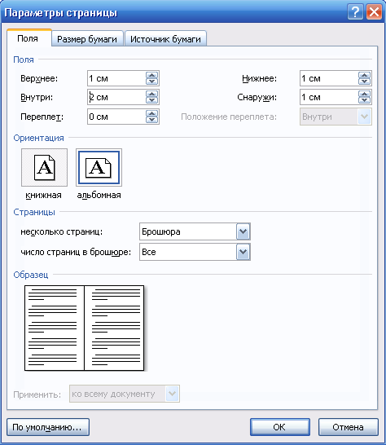
Задание 1
Создайте первую страницу брошюры.
Порядок работы.

- Откройте Word.
- Создайте макет для написания брошюры.

Рис.1

Разметка страницы→поля→настраиваемые поля. В окне параметры страницы настройте поля как показано на рис.1, страницы→брошюра, ориентация → альбомная
- Установите стиль “Заголовок 1”(Главная → Стили)
- Наберите с клавиатуры заголовок рассказа:
Собор Парижской Богоматери
- Запишите текст в новый файл Достопримечательности Парижа (в своей папке) в папке Мои документы
- Отредактируйте стиль “Заголовок 1”. Установите рубленый шрифт Arial размером в 16 пунктов, полужирный (Главная→ Шрифт), выравнивание по центру, вывод с новой страницы (Главная → Абзац, вкладка Положение на странице).

- Скопируйте в Word текст о соборе Парижской Богоматери. Мои документы → папка
Париж → тексты о достопримечательностях Парижа
- Отредактируйте стиль записанных абзацев (“Обычный”). Установите шрифт Times New Roman размером в 12 пунктов, обычный (Главная → Шрифт), выравнивание по ширине, красную строку с отступом в 1,27 см. (Главная → Абзац, первая строка, отступ на 1,27 см.) Установите для стиля следующего абзаца стиль “Заголовок1” Рис.2
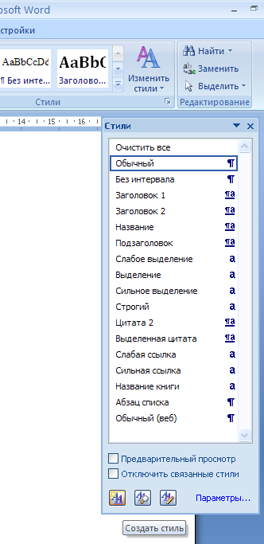
Установите режим автоматической расстановки переносов:
Разметка страницыРасстановка переносов Авто

- Вставьте картинку после заголовка (файл 1.bmp, папка Париж):
Вставка Рисунок Из файла…

- Это интересно знать:

При вставке картинки в документ она автоматически имеет положение «в тексте». Для изменения положения:
- выделить рисунок щелчком ПКМ;
(Или Главная →Работа с рисунками→ Формат→ обтекание текстом→по контуру→ок)
- в контекстном меню выбрать строчку Формат рисунка.
- В открывшемся окне Формат рисунка перейти на вкладку Положение.
- Выбрать вид обтекание текстом по контуру, Ok. Рис.3
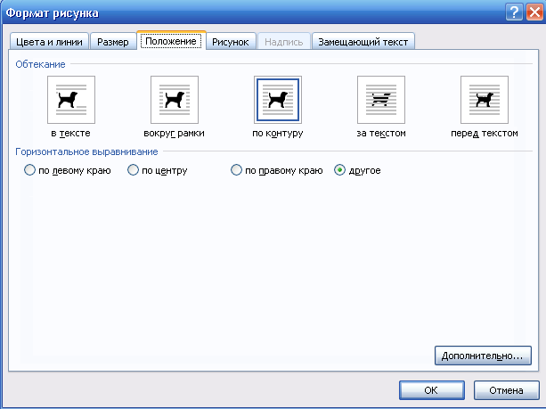
- Переместите рисунок так, как вам кажется удобным, и измените его размеры

- Результат покажите преподавателю и сохраните

Рис.3

Замечание

При оформлении страницы с иллюстрациями следует придерживаться следующих правил:
- Для более компактного размещения рисунков использовать положение «вокруг рамки».
- Не следует размещать рисунок посередине текста. Это затрудняет восприятие, так как строчки начинаются с одной стороны рисунка, а заканчиваются с другой. Лучше сдвинуть рисунок к правой или левой границе лиса.
- Необходимо следить, чтобы внешние границы рисунка совпадали с внутренними границами полей листа.
- Если рисунок занимает более ¾ ширины текста, то лучше выбрать расположение текста сверху и снизу. В этом случае можно установить для рисунка положение «в тексте» и поместить его в пустом абзаце.
- Рисунки должны быть соразмерны количеству изображенных на них элементов. Чем больше на рисунке информационных элементов, тем он должен быть крупнее.

- Выведите на экран изображение страницы в том виде, в котором она будет отпечатана на бумаге (Файл → Печать → Предварительный просмотр)
- Результат покажите преподавателю.

Практическое занятие №2
Создание брошюр
Цель: Продолжить ознакомление с технологией создания брошюры. Повторить методику создания страниц брошюры. Научиться создавать оглавление, обложку. Развить навык в форматировании рисунков и стилевого оформления текстов. Повторить основные правила работы с рисунками.
Раздаточный материал: Задания для практической работы
Задание 2
  - Откройте Word.
  - Загрузите документ Достопримечательности Парижа из папки Мои документы (в нем содержится страничка с первым рассказом).
  - Создайте самостоятельно 3 страницы брошюры с названиями «Лувр», «Сорбонна» и «Триумфальная арка».
Текст и картинки в папке Мои документы → Париж

  - Выполните обрезку лишней части картинки «Лувр» Формат → обрезка
Рис.1

Рис.1
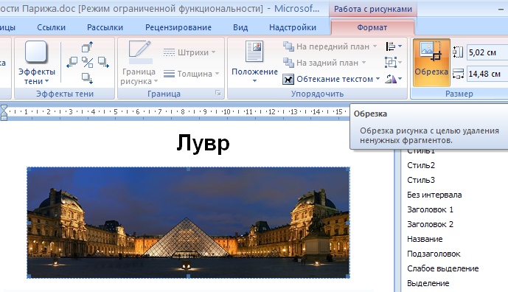
  - Аналогично выполните обрезку картинки «Сорбонна».

Задание 3. Вставьте страничку «Интернет ресурсы»
    - Мои документы → папка Париж → тексты о достопримечательностях Парижа
Сделайте нумерованный список

Задание 4. Установите номера страниц
- Вставка → Номер страницы → Формат номеров страниц → начать с 1 ок
Рис.2

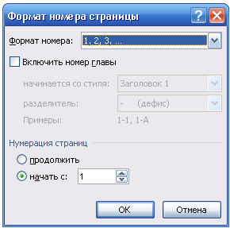

Задание 5. Сделайте оглавление
  - Вставьте пустую страницу перед первым рассказом (Установить курсор в начало первого заголовка и нажать Enter)
  - Пропустите абзац, а на следующем вызовите окно Ссылки → оглавление → оглавление и ок
  - Установите интервал после первого абзаца в 50 пунктов.
Рис.2

  - Напишите на первой строке Содержание.
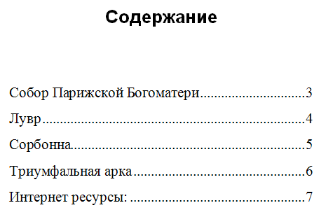
Задание 6. Сделать обложку к брошюре
- Вставить новую страницу перед оглавлением и набрать в самом её верху имя автора стилем “Заголовок 1”:
- В следующем абзаце вставить картинку файл 2.bmp, папка Париж
- В следующем абзаце написать город и год:
- В последнем абзаце в позиции Шрифт установить рубленый шрифт Arial, размер 14 пунктов, а в позиции Абзац — выравнивание по центру без красной строки
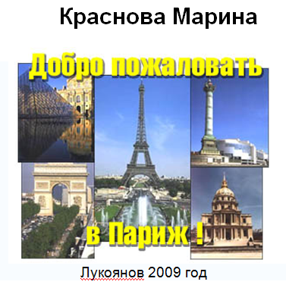
- Для создания рамки на странице, вызвать окно Разметка страницы → Границы страниц…:
На вкладке Страница установить нужные параметры:
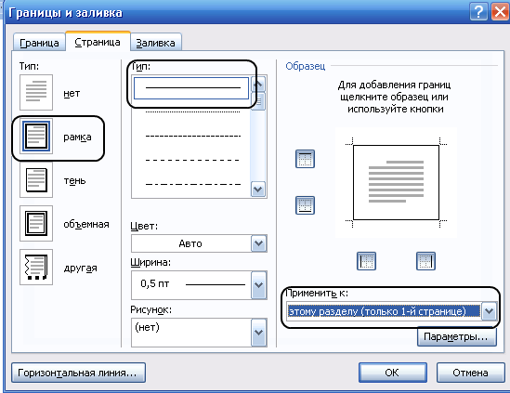
- Для вставки рисованного названия книги воспользовались услугами WordArt:
Вставка → WordArt:

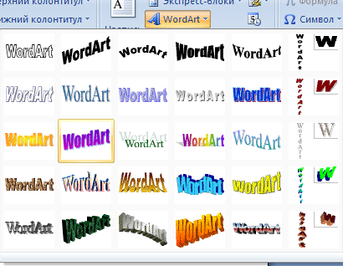
Выбрать внешний вид надписи:
Задать шрифт и написать текст:
Мышкой переместить надпись в нужное место страницы:
Ввобъект WordArt
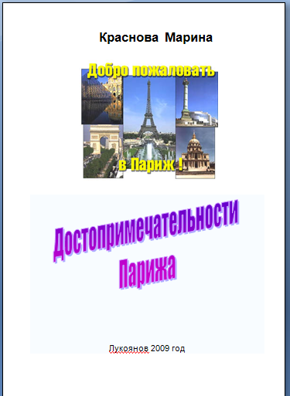

Вопросы для контроля знаний по теме «Стилевое оформление текста»

- Что обозначает слово “стиль”?
- Что такое стиль в терминах программы Word?
- Почему работу над документом надо начинать с задания стилей?
- Опишите стили, которые использовались в данной брошюре.
- Что произойдёт с документом, если изменить стиль?
- Как изменить стиль?
- Как изменить формат картинки?
- Как задать автоматическую нумерацию страниц?
- Как вставить на страницу автоматическое оглавление?
- Как Word строит оглавление?
Домашнее задание:
Создать брошюру, с целью дальнейшего использования на уроках в начальной школе
Требования к созданию брошюры:
- Не менее 6 страниц, включающих обложку, оглавление, список используемых ресурсов;
- Должен быть текст, рисунок (могут быть графики или таблицы);
- Должно быть соблюдено смысловое содержание;
- Соблюдено правило единства стиля;
- Брошюра должна иметь методическую значимость.

Примечание: На защите студенты получают 2 оценки
- По информатике
- По методике преподавания
План защиты:
- Указать цель;
- Зачитывается содержание;
- Какие стилевые приёмы были использованы;
- Назначение брошюры;
- Источники;
- Встретившиеся затруднения.

